

**Manual Book**

**Judul:**

Clustering Data Penjualan Toko Helm Kartini Menggunakan Metode K-Means

**Disusun oleh:**

Nicko Kurniawan

NIM: 535200065

PROGRAM STUDI TEKNIK INFORMATIKA

FAKULTAS TEKNOLOGI INFORMASI

UNIVERSITAS TARUMANAGARA

2024

Berikut tampilan website yang dapat dilihat **pada Gambar 1** sampai dengan **Gambar 8**

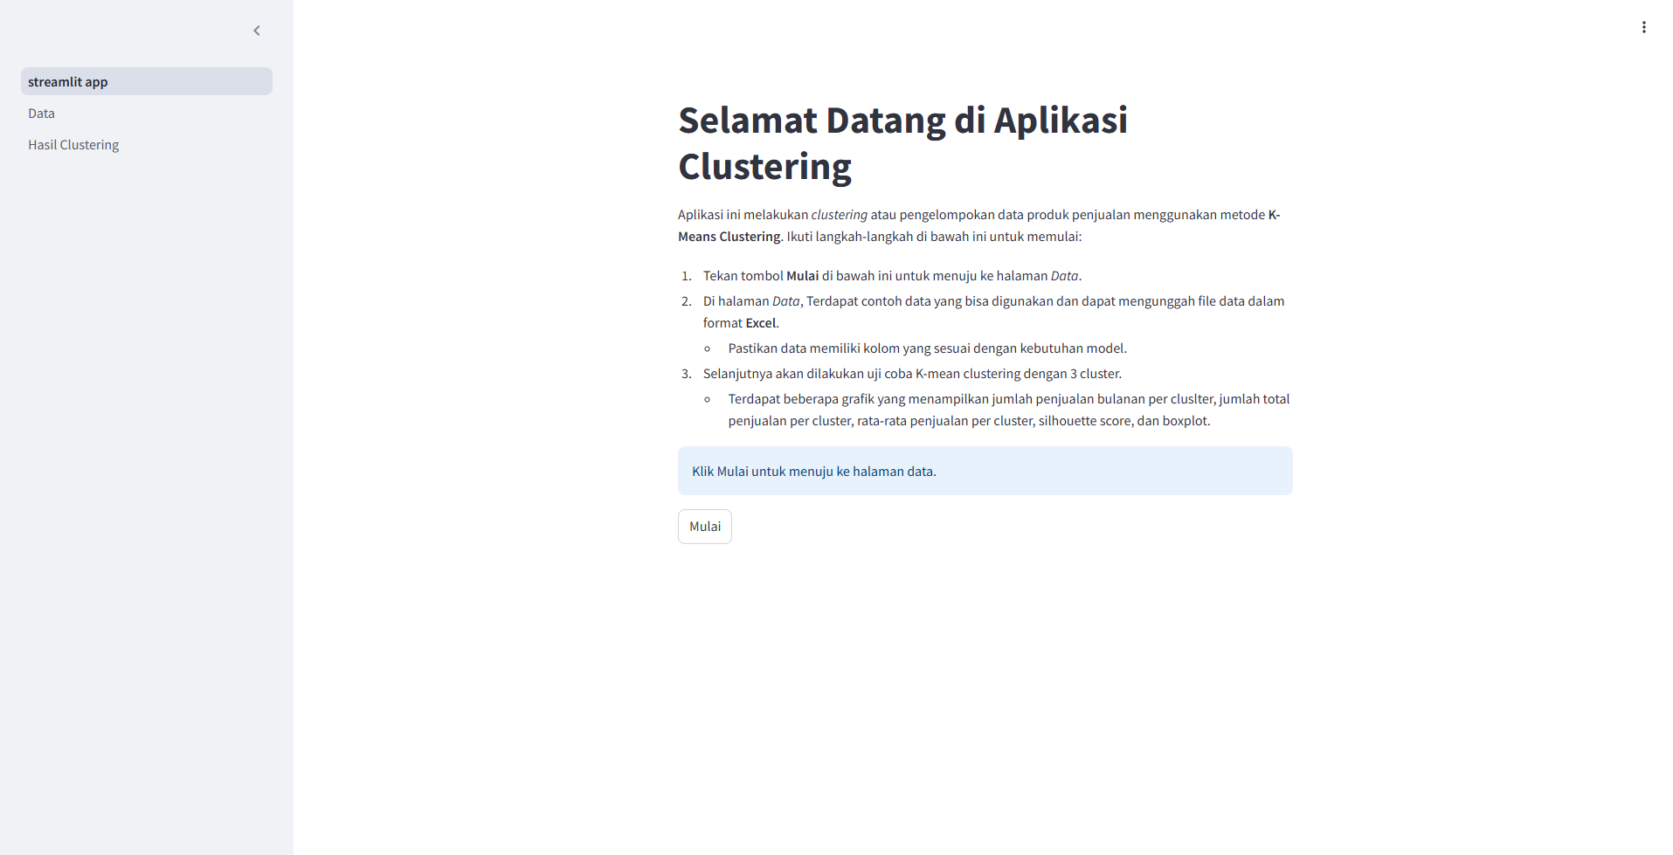

##### **Gambar 1. Halaman Utama**

Halaman ini adalah halaman utama aplikasi yang memberikan pengantar dan penjelasan singkat penggunaan aplikasi. Klik mulai untuk memulai mengatur data ke halaman data.

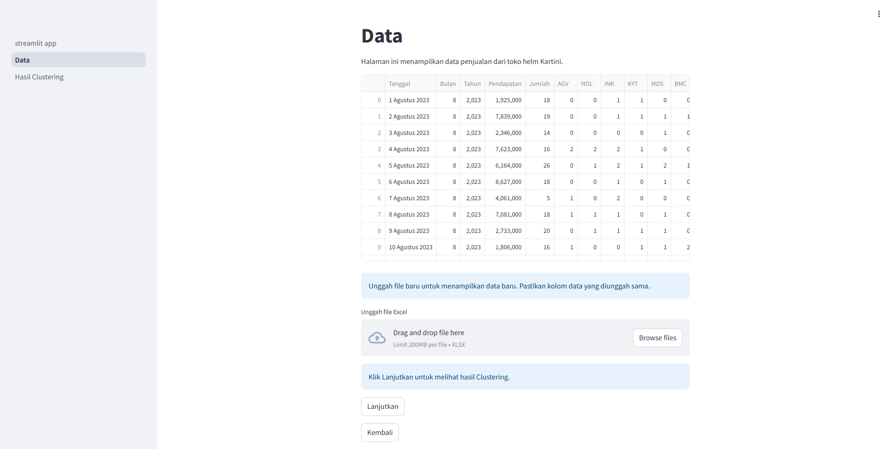

##### **Gambar 2. Halaman Data**

Halaman ini digunakan untuk melihat data penjualan asli dan memuat data baru dari file yang diunggah pengguna. Data terdapat kolom "Tanggal", "Bulan", "Tahun", "Pendapatan", "Jumlah", "AGV", "NOL", "INK", "KYT", "MDS", "BMC", "HIU", "NHK", "GM", "ASCA", "ZEUS", "CAR", "HBC", "JPX", "NJS", "DYR", "G2", "SRM", "SRT", "GOG", "Masker", "Kaca", "Aksesoris", "Lainnya".

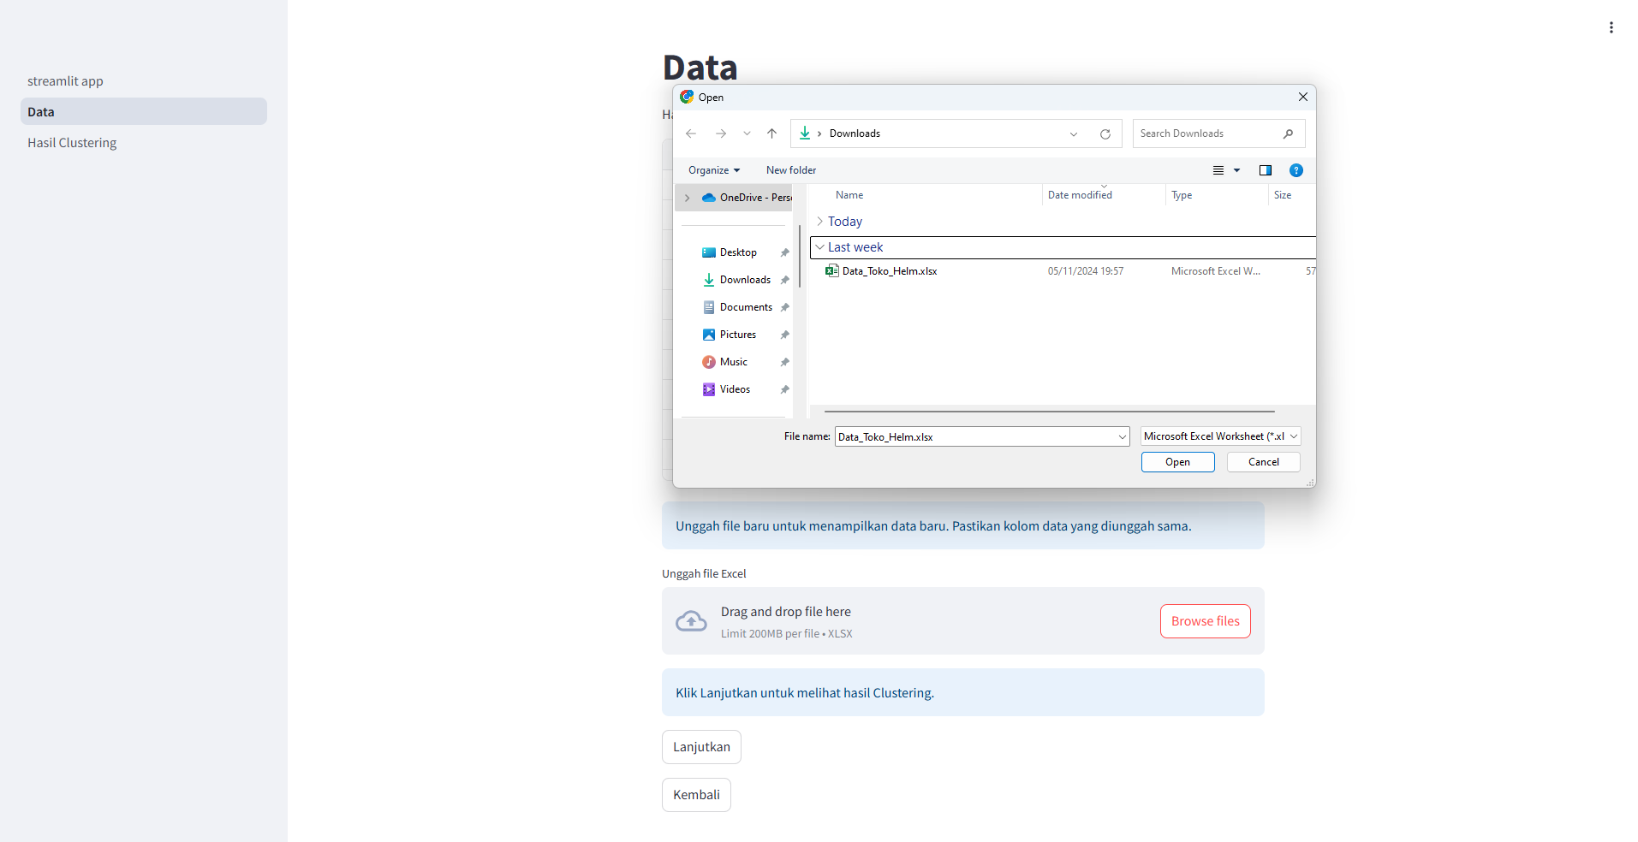

##### **Gambar 3. Upload Data**

Pengguna dapat mengunggah file data dalam format Excel. Data harus memiliki kolom yang sesuai dan akan bertulisan error “kolom data tidak sesuai.”.

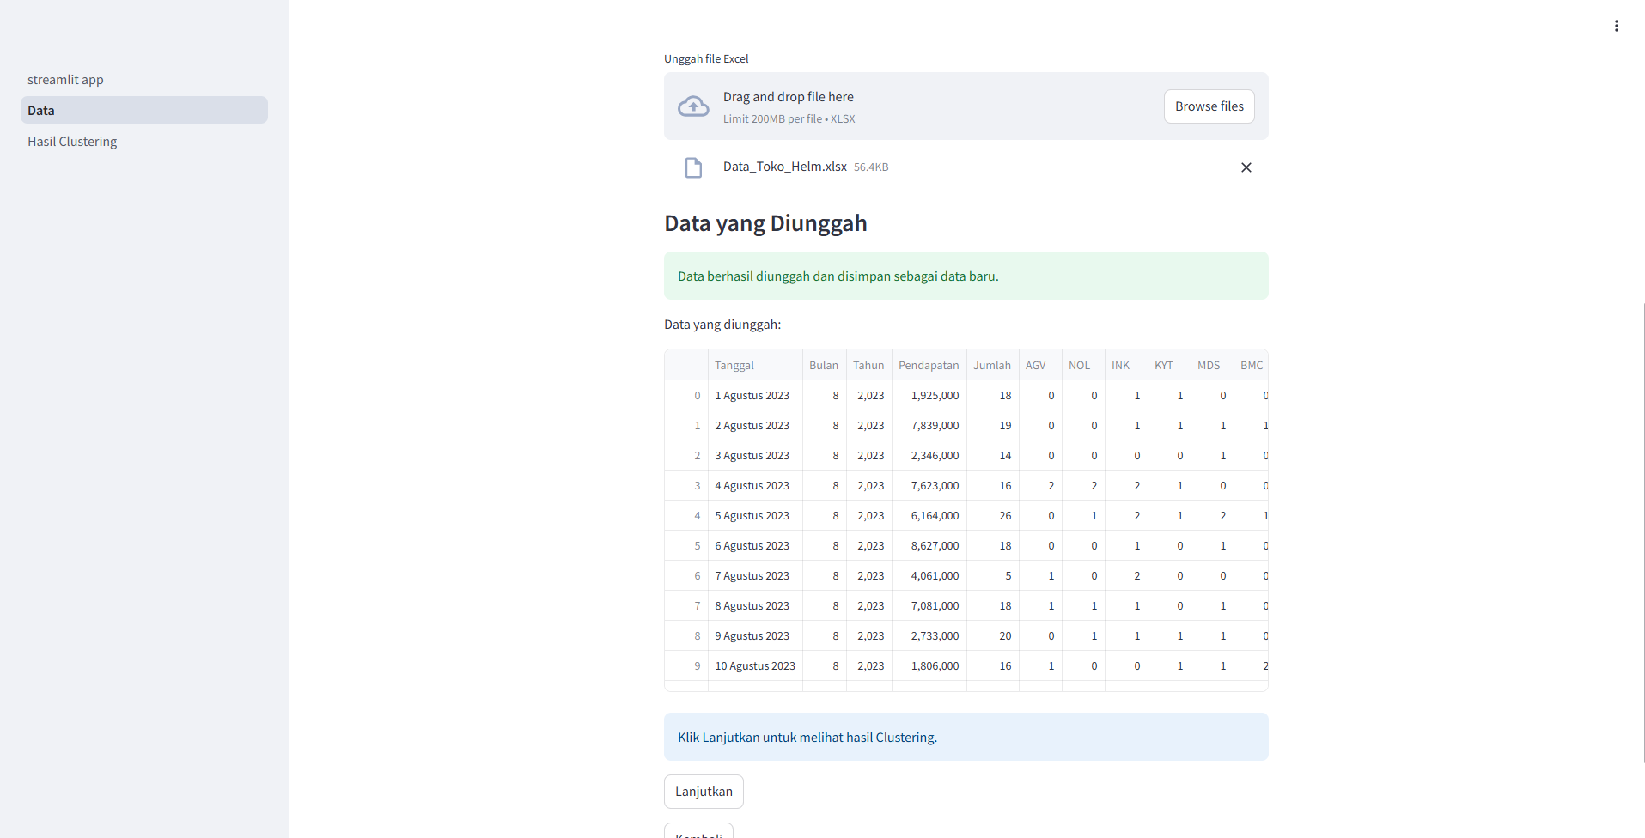

##### **Gambar 4. Data Diunggah**

Data berhasil diunggah dan pengguna dapat melanjutkan klik tombol lanjut untuk melihat hasil clustering. Tanpa melakukan upload juga dapat melanjutkan.

Hasil Clustering dapat dilihat pada halaman hasil clustering. Terdapat beberapa grafik yang menampilkan jumlah penjualan bulanan per cluslter, jumlah total penjualan per cluster, rata-rata penjualan per cluster, silhouette score, dan boxplot yang dapat dilihat pada **Gambar 5** sampai **Gambar** **8**.

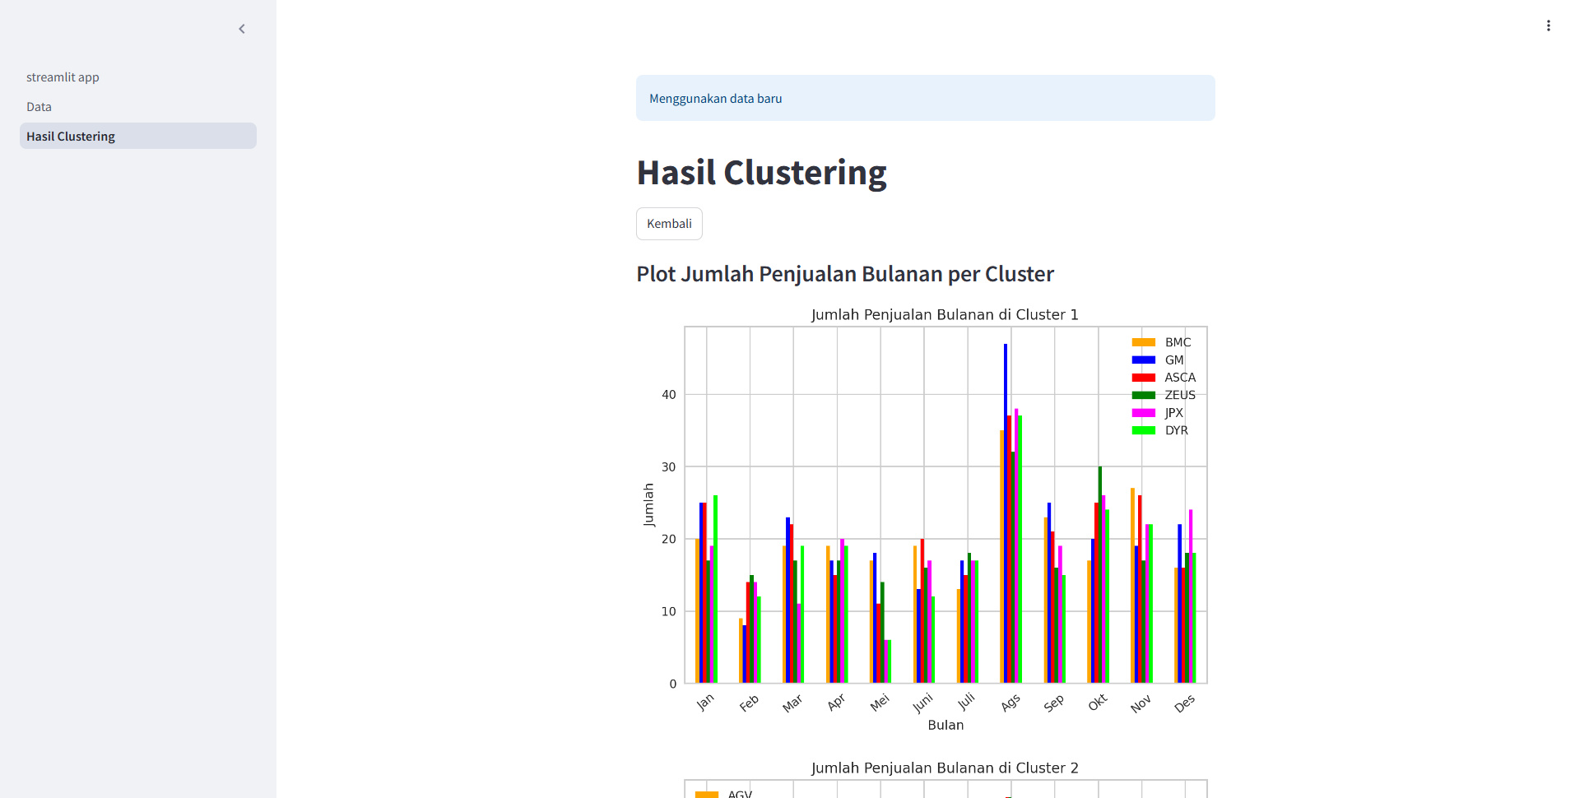

##### **Gambar 5. Halaman Hasil Clustering**

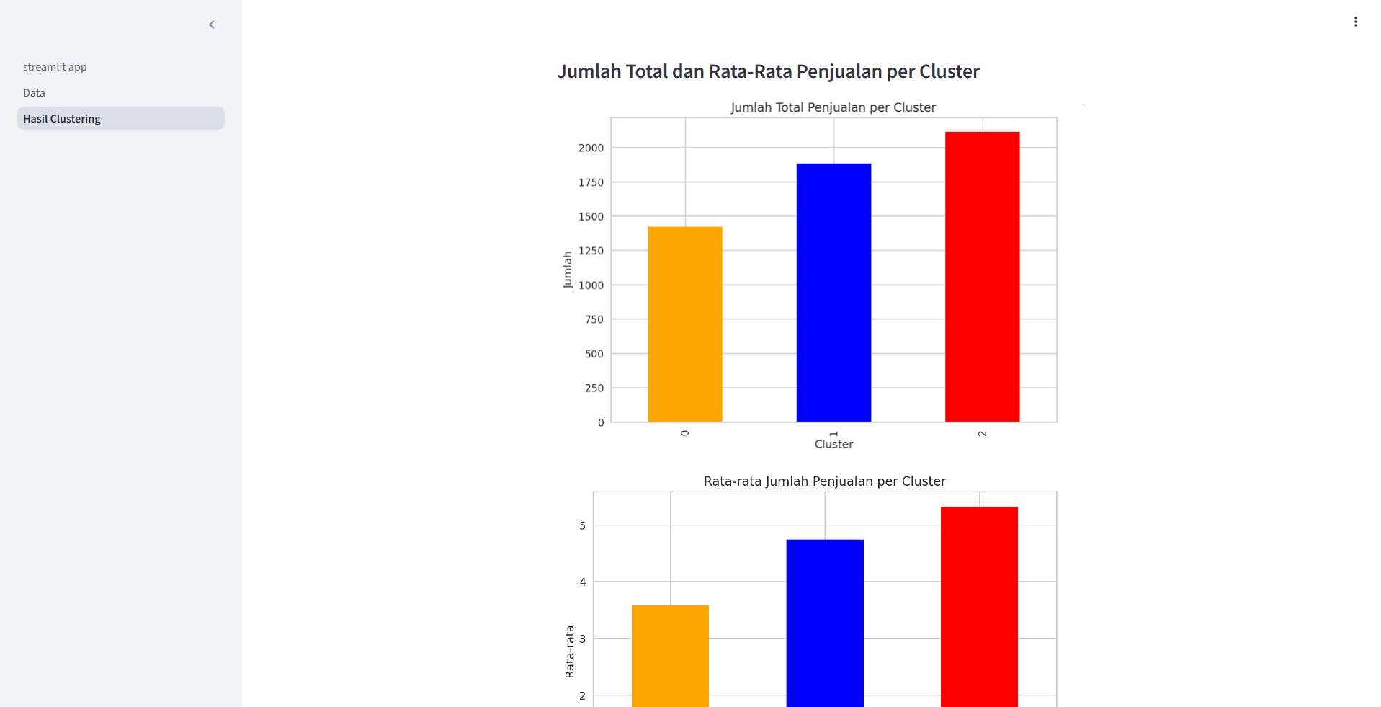

##### **Gambar 6. Jumlah Total dan Rata-Rata**

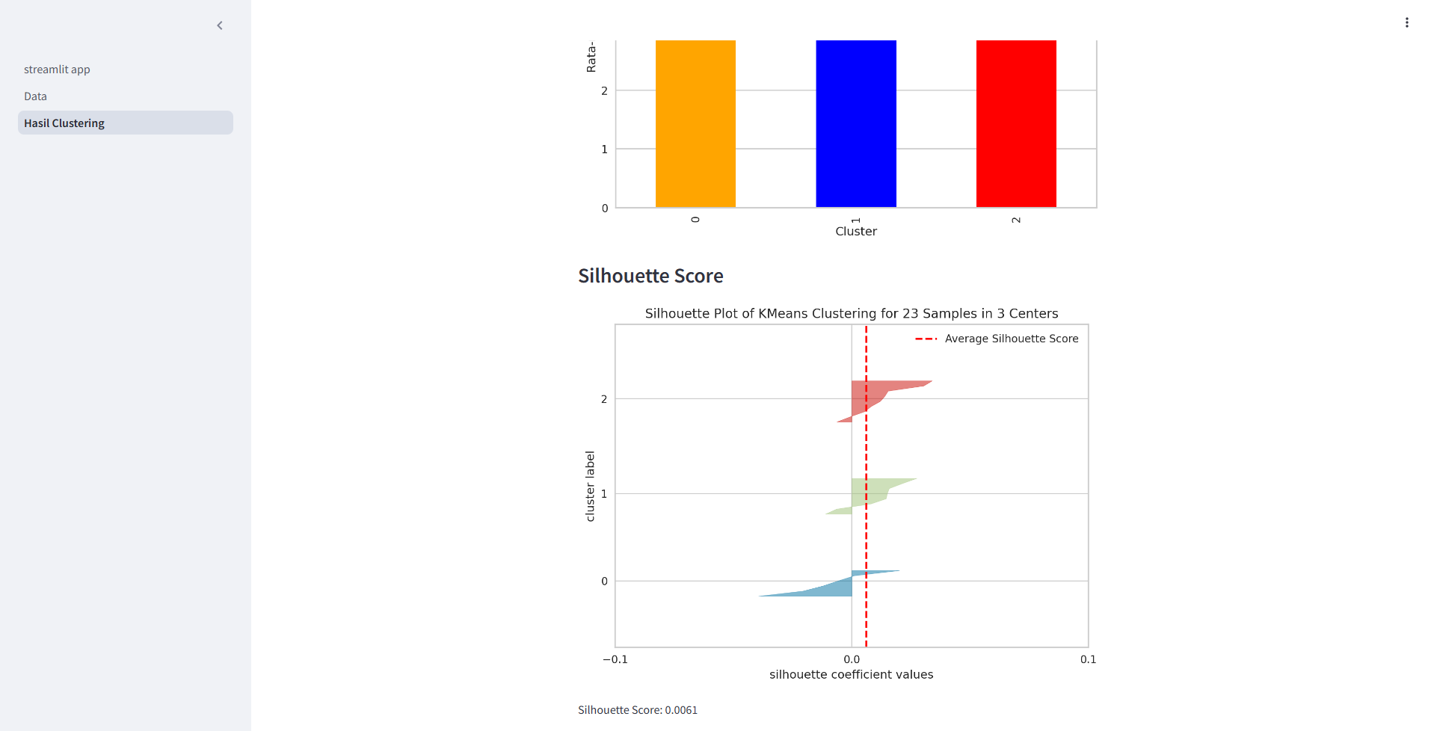

##### **Gambar 7. Silhouette Score**

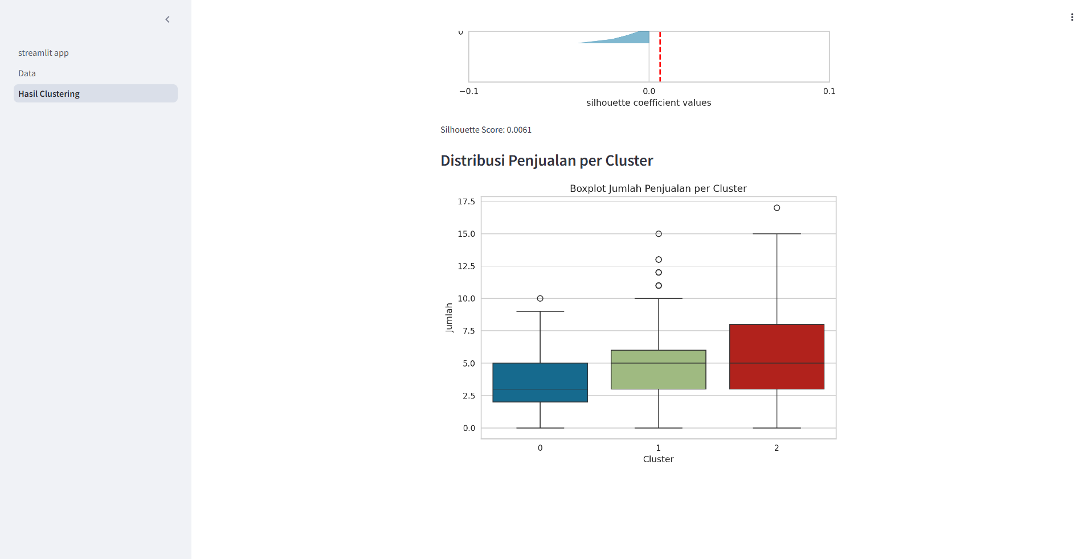

##### **Gambar 8. Halaman Boxplot**